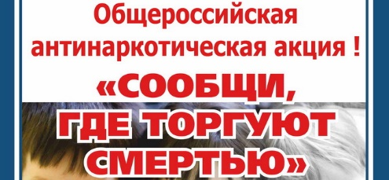Уважаемые жители и гости Тбилисского района!!!

С 17 по 29 марта 2024 года на территории муниципального образования Тбилисский район проводится первый этап Всероссийской акции «Сообщи, где торгуют смертью»

Если Вам что-либо известно о фактах сбыта наркотических средств или других преступлений в сфере оборота наркотиков, если у Вас есть вопросы к представителями наркологической службы района, просим обращаться по следующим номерам «телефонов доверия»:

Администрация Тбилисского сельского поселения Тбилисского района –
2-31-79 (в рабочие дни с 08.00 до 17.00 час.);

Отдел МВД России по Тбилисскому району - 2-33-12 или 02 (круглосуточно);

Наркологический кабинет ГБУЗ «Тбилисская центральная районная больница» министерства здравоохранения Краснодарского края - 3-25-42 (рабочие дни с 08.00 до 17.00 час.);

Антинаркотическая комиссия муниципального образования Тбилисский район, ст. Тбилисская, ул. Первомайская, 17, администрация муниципального образования Тбилисский район - 2-30-51 (рабочие дни с 08.00 до 16.00 час.)

Ваш звонок может быть анонимным!

